Le 26 01/2019 concours en triplette formée
Formule A B C
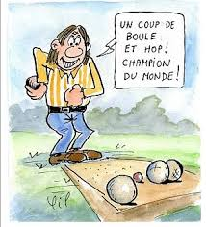

Inscription à partir de 13H30 début des jeux à 14H15
Réservé aux membres du club à jour de leur cotisation 2019
3 EUROS par joueur et toutes les mises seront reversées en lots pour les finalistes des 3 concours ainsi que 6 joueurs tirés au hasard .
Le concours a pour but de préparer la nouvelle saison et de permettre aux nouveaux arrivants de faire connaissance avec le club et vice versa.
Venez passer une bonne journée

